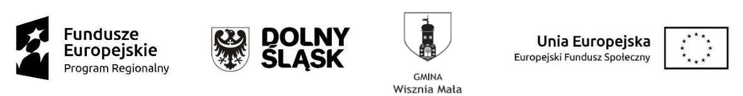
Projekt współfinansowany ze środków budżetu państwa i Unii Europejskiej w ramach Europejskiego Funduszu Społecznego

Zajęcia: Doradztwo zawodowe klasy 8

Osoba prowadząca: Agnieszka Sulikowska

Numer grupy: zajęcia indywidualne

DATA | OD | DO | LICZBA GODZIN
07.10.2021 | 14:00 | 15:30 | 2
11.10.2021 | 07:20 | 08.05 | 1
18.10.2021 | 07:20 | 08.05 | 1
21.10.2021 | 14:00 | 15:30 | 2
25.10.2021 | 07:20 | 08.05 | 1
28.10.2021 | 14:00 | 15:30 | 2
04.11.2021 | 14:00 | 15:30 | 2
08.11.2021 | 07:20 | 08.05 | 1
15.11.2021 | 07:20 | 08.05 | 1
18.11.2021 | 14:00 | 15:30 | 2
22.11.2021 | 7:20 | 8:05 | 1
25.11.2021 | 14:00 | 15:30 | 2
02.12.2021 | 14:00 | 15:30 | 2
09.12.2021 | 14:00 | 15:30 | 2
16.12.2021 | 14:00 | 15:30 | 2
13.01.2022 | 13:00 | 14:30 | 2
20.01.2022 | 13:00 | 14:30 | 2
17.02.2022 | 13:00 | 14:30 | 2
24.02.2022 | 13:00 | 14:30 | 2
03.03.2022 | 13:00 | 14:30 | 2
10.03.2022 | 13:00 | 14:30 | 2
17.03.2022 | 13:00 | 14:30 | 2
 | 13:00 | 14:30 | 2
24.03.2022 | 13:00 | 14:30 | 2
31.03.2022 | 13:00 | 14:30 | 2
07.04.2022 | 13:00 | 14:30 | 2
21.04.2022

Projekt pn. „Nowoczesna edukacja w gminach Wisznia Mała i Oborniki Śląskie”
nr RPDS.10.02.02-02-0009/18
Projekt współfinansowany ze środków budżetu państwa i Unii Europejskiej w ramach Europejskiego Funduszu Społecznego

28.04.2022 | 13:00 | 14:30 | 2
05.05.2022 | 13:00 | 14:30 | 2
12.05.2022 | 13:00 | 14:30 | 2
02.06.2022 | 13:00 | 14:30 | 2
09.06.2022 | 13:00 | 14:30 | 2

Łączna suma godzin : 56

Projekt pn. „Nowoczesna edukacja w gminach Wisznia Mała i Oborniki Śląskie”
nr RPDS.10.02.02-02-0009/18

